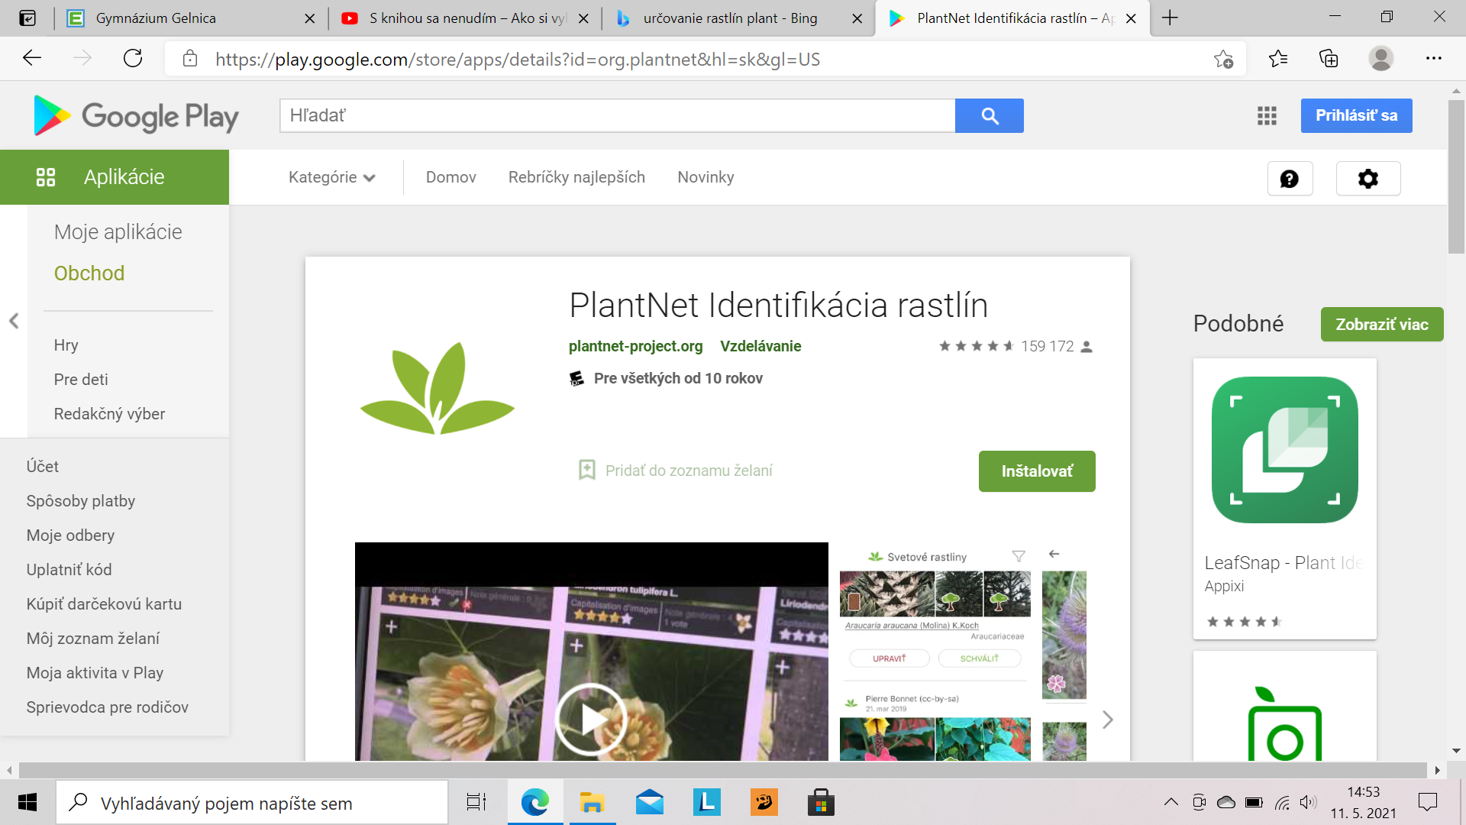
Lisovanie rastlín:
S knihou sa nenudím – Ako si vylisovať rastliny - YouTube
